3 июля 2023 г.

Подарок к дате
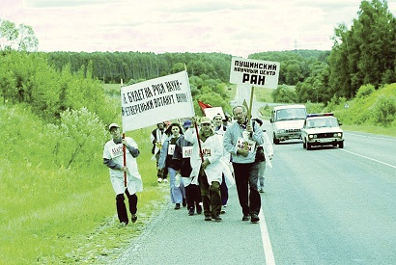
На прошлой неделе Профсоюзу работников Российской академии наук исполнился 31 год. 29-30 июня 1992-го в конференц-зале Института металлургии состоялся объединительно-учредительный съезд, на котором был создан наш профсоюз. Профорганизации учреждений РАН тогда входили в три разных профсоюза, и объединить их под одной крышей было не просто. Но основатели профсоюза с этой задачей справились, продемонстрировав упорство и договороспособность.
На снимке: Марш протеста против развала науки Пущино- Москва, 2002 г.
Ко Дню рождения профсоюза пришла хорошая новость.
Внесены изменения в ЕГРЮЛ, согласно которым исполняющий обязанности председателя профсоюза Я.Л. Богомолов наконец официально зарегистрирован, и организация может нормально работать.

Коллегиально
На состоявшемся в конце июня заседании Президиума Центрального совета профсоюза, проходившем в режиме видеоконференции, рассматривались вопросы, которые необходимо было решить к началу отпускного сезона. В рамках подготовки к внеочередному IX съезду профсоюза утверждены квоты по числу делегатов для территориальных профорганизаций, предоставивших статистические отчеты за 2022 год. Рассмотрены предложенные Уставной комиссией поправки в главный документ профсоюза, которые планируется принять на съезде. В основном они касаются процедур выборов коллегиальных органов.
Президиум ЦС одобрил новый проект Межотраслевого соглашения.
Работа над МОС будет продолжена до 15 августа, после чего он будет отправлен в профсоюзы работников здравоохранения РФ и агропромышленного комплекса РФ. В конце сентября планируется совместное заседание по МОС представителей всех профсоюзных сторон.

Проблема выбора

До внеочередного съезда профсоюза осталось около трех с половиной месяцев. Постепенно урегулируются организационные вопросы (см. предыдущее сообщение), предварительно определено место проведения – пансионат «Звенигородский».
Профсоюзное сообщество подступилось и к решению главной проблемы, ради которой собирается съезд. Обозначились кандидаты на пост председателя профсоюза.
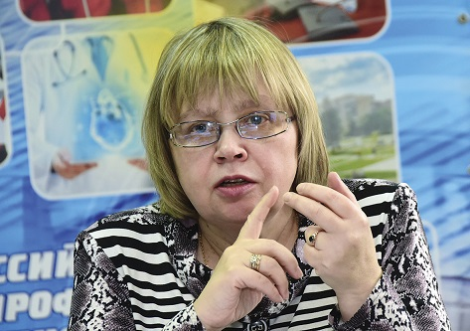 | 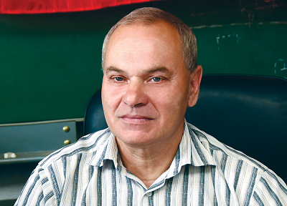
На проходившем в Санкт-Петербурге заседании Уставной комиссии ЦС руководители крупных региональных организаций приняли решение выдвинуть своим кандидатом заместителя директора по научной работе, ученого секретаря Фрязинского филиала Института радиотехники и электроники им. В.А. Котельникова РАН, доктора физико-математических наук, профессора РАН, члена президиума ЦС профсоюза Галину Викторовну Чучеву и предлагают к ним присоединиться. Подробности - в Обращении.
Ио председателя профсоюза, председатель Жилищной комиссии профсоюза, член ЖК Минобрнауки, член президиума ЦС профсоюза Яков Леонидович Богомолов выступил с Открытым заявлением о том, что решил баллотироваться на пост председателя и предложил всем членам профсоюза, которые хотят видеть его лидером организации, сообщить ему об этом.

С надеждой на диалог
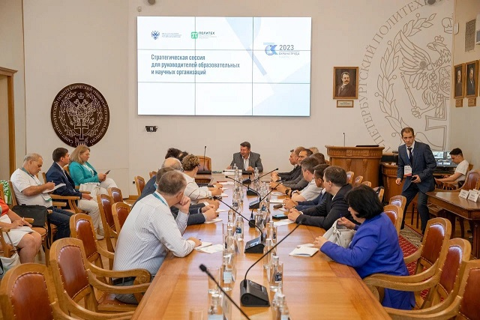
В газете ПОИСК опубликован материал об участии представителей Профсоюза РАН во второй Всероссийской конференции по охране труда и кадровой работе в Санкт-Петербурге .
Без шума и пыли. Как свести к минимуму профессиональные риски
Напомним, на секции «Роль профсоюзов в обеспечении прав на здоровые и безопасные условия труда» обсуждалась ситуация в академических организациях. Было отмечено, что подведомственные Минобрнауки институты испытывают существенные трудности с финансированием мероприятий по охране труда. В резолюцию профсоюзной секции, переданной в оргкомитет конференции, вошли предложения министерству по решению накопившихся проблем. Ждем реакции Минобрнауки, надеемся на плодотворный диалог.

Образ будущего

Михаил Ковальчук назначен президентом Политехнического музея.
Из выступления по случаю назначения:
«Политехнический музей и НИЦ “Курчатовский институт” связывает многолетнее плодотворное сотрудничество. Вместе мы говорим о науке, популяризируем достижения наших соотечественников, поддерживаем современных учёных и разработчиков. Сегодня это становится особенно значимым. Быть в прямом контакте с теми, кто двигает прогресс, важно для музея, который транслирует не только картину исследовательского прошлого, но и научно-технологический образ будущего».

5 июня 2023 г.

Коллегиально
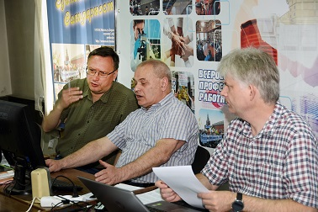
На заседании Президиума Центрального совета (ЦС) профсоюза 30-31 мая решались текущие вопросы деятельности профсоюза и ситуация в ряде академических организаций.
В соответствии с поручением ЦС профсоюза от 19-21 апреля президиум определил дату, место и формы проведения IX Внеочередного съезда. Решено, что съезд пройдет в Московском регионе 18-19 октября текущего года в очном формате в форме личного присутствия. Предложен проект повестки, утвержден план подготовки и проведения съезда.
Принято постановление о корректировке Сметы поступлений и расходов профсоюза на 2023 год.
Определен порядок действий по завершению работы над проектом нового Межотраслевого соглашения на 2024-2026 годы.
Подведены итоги плановых мероприятий профсоюза, проходивших в апреле-мае.
С подачи руководителей соответствующих региональных организаций рассмотрены вопросы, связанные с конфликтом вокруг выборов директора в Институте математики им. С.Л. Соболева СО РАН Новосибирск и с тяжелым финансовым положением в Библиотеке Академии наук (Санкт-Петербург). Президиум ЦС постановил от имени профсоюза обратиться в Минобрнауки и РАН для определения подходов к решению проблем.

Готов архив
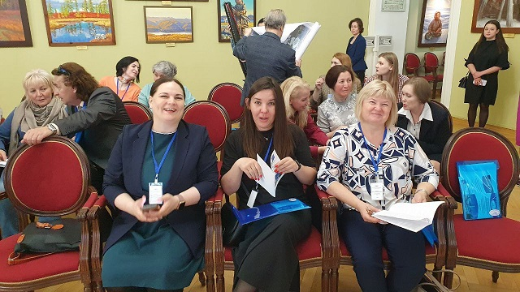
Создано облачное хранилище материалов XVIII Всероссийской Ассамблеи профсоюза, включающее разделы «Запись видеоконференций», «Программа, резолюции, отзывы и публикации по итогам», «Фото-видео».
Спасибо всем, кто принял участие в создании архива!
Сейчас ведется сбор презентаций докладов.
Материалы будут размещены на сайте профсоюза.

В Питере бдить
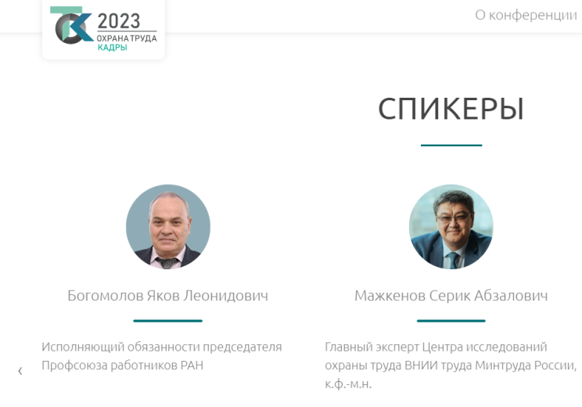
На базе Санкт-Петербургского политехнического университета Петра Великого 21-23 июня пройдет вторая Всероссийская конференция «Охрана труда и кадровая работа в организациях, подведомственных Минобрнауки России».
В мероприятии предполагается участие представителей Минобрнауки, Минтруда, Минздрава и Минпросвещения, Роспотребнадзора, Роструда, руководителей и сотрудников подведомственных организаций. Будут обсуждаться изменение законодательства в области охраны труда и кадровой работы, совершенствование системы управления охраной труда, управление профессиональными рисками.
В секции «Роль профсоюзов в обеспечении прав на здоровые и безопасные условия труда» с докладами выступит большая команда представителей Профсоюза работников РАН.
Завершение регистрации на конференцию – 15 июня.

Наукограды + ?
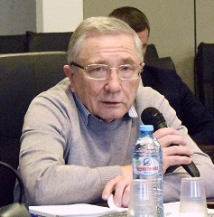
Председатель Профобъединения РКК-наука А.С. Миронов принял участие в состоявшейся недавно в подмосковном наукограде Дубна XII Конференции «Принципы и механизмы формирования национальной инновационной системы». Основные итоги обсуждения вопросов совершенствования законодательства и механизмов государственной поддержки территорий, являющихся точками роста науки и технологий, он представил на сайте регионального общественного д вижения «Я живу в наукограде» - https://za-naukograd.ru/.
Участники форума подвергли критике непродуманные решения руководства Московской области по объединению наукоградов Протвино и Пущино с городским округом Серпухов. Обсуждалось, как защитить другие наукограды от подобных действий.
Дискутировался и вопрос о поручении Президента РФ обеспечить дополнительную поддержку территорий с высоким научно-техническим потенциалом (ВНТП). Круг субъектов, претендующих на особый статус явно расширится. Их и сегодня довольно много – технополисы, закрытые административно-территориальные образования, территории опережающего социально-экономического развития. Как учесть интересы всех этих разнородных структур? Что предпринять для обеспечения полноценного развития наукоградов?
Участники форума сформировали общую позицию по этим вопросам и направили ее в адрес федеральных органов власти.

Отказать!

Комитет Государственной думы по обороне рекомендовал отклонить законопроект об освобождении от призыва по мобилизации граждан, имеющих ученую степень доктора и кандидата наук.
Заключение комитета опубликовал в своем Телеграм-канале инициатор проекта депутат Госдумы профессор Самарского университета Михаил Матвеев, сообщивший заодно, что отклонен и второй предложенный им проект о предоставлении отсрочки лицам, которые по состоянию здоровья и иным причинам не служили в армии.
Комитет по обороне обосновал свой отказ тем, что» «наличие у гражданина ученой степени не тождественно его непосредственному участию в исследованиях». Те же ученые и специалисты, которые заняты в критически важных отраслях экономики, имеют возможность получить отсрочку в рамках бронирования или в соответствии с уже выпущенными дающими такое право документами.
Кроме того, в заключении поясняется, что понятия «частичная мобилизация» в законе нет, сейчас проводится «комплекс мероприятий военного времени», и в таких условиях широкий набор оснований для отсрочки реализован быть не может быть.

Начало лета: молодежный календарь
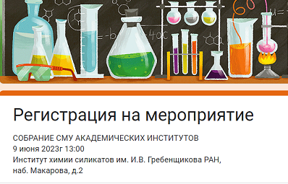
♠ Представителей СМУ академических институтов Санкт-Петербурга, 9 июня приглашают на встречу в Институте химии силикатов РАН «с целью укрепления горизонтальных связей и формированию предложений по актуальным вопросам научной деятельности».
♣ На базе отдыха ИПФ РАН "Варнавино"13-16 июня пройдет VII Межрегиональная междисциплинарная молодежная научно-практическая конференция МНПК – 2023. Программа форума
♥ В Нижнем Новгороде 21-24 июня пройдет XI Всероссийский съезд советов молодых ученых и студенческих научных обществ. Участники обсудят «привлечение молодежи в сферу исследований, развитие научно-популярного туризма в России и многое другое».
♦ Совет молодых ученых НАН Беларуси организует 20–22 сентября в Минске XX Международную научную конференцию «Молодежь в науке – 2023» для молодых ученых, аспирантов, соискателей, магистрантов, студентов Беларуси и СНГ. Прием заявок и тезисов докладов до 1 июля.

22 мая 2023 г.
Вслед Ассамблее
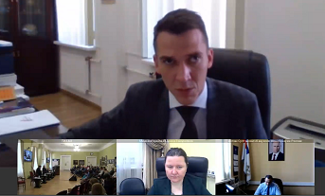 | 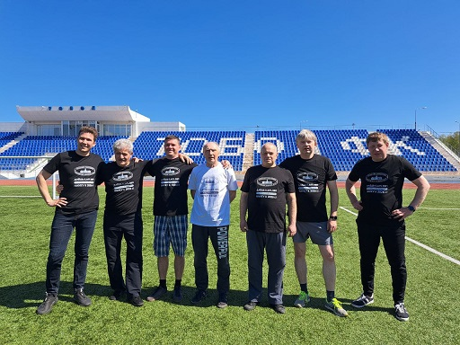
XVIII Всероссийская Ассамблея Профсоюза работников РАН в Тобольске стала историей. Пока подведены только первые итоги. Резолюция готовится, будут опубликованы записи выступлений и презентации докладов.
Программа была традиционно для таких мероприятий насыщенной. С докладами о приоритетных направления деятельности профсоюза и ближайших задачах организации выступили ИО председателя профсоюза Я. Л. Богомолов и заместители председателя Е. Е. Онищенко, А. И. Дерягин, Г. А. Ивлев и председатель Ленинградской межрегиональной организации А.Н. Зиновьев. Участники обсудили пути повышения значимости и привлекательности профсоюза в глазах работников, защите прав членов профсоюза.
Состоялись круглые столы, посвященные планируемым действиям по увеличению бюджетного финансирования фундаментальной науки и обсуждению проекта Межотраслевого соглашения.
Темой специального раздела конференции стали проблемы первичек, состоящих на прямом учете в профсоюзе (не входящих в региональные организации).
Состоялся диалог по ВКС с замминистра науки и высшего образования РФ А. В. Омельчуком. Приводим комментарии участников встречи .
Гости познакомились с жизнью и работой принимающей стороны -Тобольской комплексной научной станции УрО РАН. Прошла встреча актива профсоюза с руководством и трудовым коллективом станции.
Культурная программа включала в себя экскурсию по тобольскому Кремлю и окрестностям, спортивная - традиционный футбольный матч («Сборная России» обыграла «Тобольск» со счетом 9:1).
Организаторы обеспечили трансляцию большей части форума. Председатель оргкомитета Ассамблеи Сергей Адамчик постоянно публиковал посты в Телеграм-канале профсоюза ( Сводный репортаж ). Некоторые участники размещали в чатах и канале фото с мероприятий. НАшла отражение Ассамблея и в городском информационном поле - Публикация в газете Тобольская правда», https://vk.com/tobolka_ru
Пора в рост
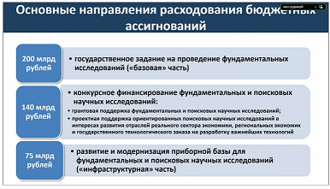
На заседании Президиума РАН 16 мая вице-президент академии С.М. Алдошин представил рекомендованные объемы и виды бюджетных ассигнований на обеспечение фундаментальных и поисковых исследований (видео - с 14 мин.).
В соответствии с законом о РАН (№253ФЗ) академия должна ежегодно предоставлять такие рекомендации на очередной финансовый год и трехлетие Правительству РФ. В подготовке рекомендаций участвовали представители профсоюза В.П. Калинушкин и Е.Е. Онищенко. Президиум РАН принял документ практически единогласно, окончательно его должно утвердить Общее собрание членов РАН.
Академия рекомендует довести к 2026 году финансирование фундаментальных и поисковых исследований до 0,44% ВВП в целях обеспечения успешной научно-технологической конкуренции с государствами-лидерами. В соответствии с предложениями РАН в 2024 году объем средств должен составить 0,26% ВВП (415 млрд. руб.). что примерно в 1,7 раза больше заложенного в бюджетном плане.
В рекомендациях содержится обоснование необходимости выделения таких сумм, основные направления их расходования и подходы к использованию - Презентация.
Похожие заключения Академия наук выносит ежегодно. Однако до сих пор правительство не спешило им следовать. В этом году Профсоюз работников РАН намерен всерьез побороться за рекомендованную высшим экспертным органом долю фундаментальной науки в бюджете.

Профсоюз бьет тревогу
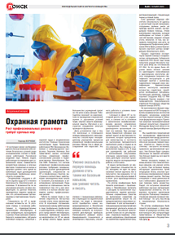
Ситуация с охраной труда (ОТ) и соблюдением техники безопасности в академических организациях становится все хуже. Работа в этом направлении очень плохо финансируется. В отраслевое соглашение, заключенное между работниками в лице профильных профсоюзов и работодателем, интересы которого представляет Минобрнауки, включено требование выделять на мероприятия по ОТ не менее 2% фонда оплаты труда, однако большинство учреждений тратит на эти цели в разы меньше.
О том, как наладить процесс и как развивать в научных институтах подготовку инструкторов первой помощи, шла речь на двух конференциях - в Новосибирске и Красноярске, проведенных недавно профсоюзом, его региональными организациями и партнерскими структурами. Резолюции этих форумов с предложениями профсоюза будут направлены в органы власти.
Газета ПОИСК Охранная грамота. Рост профессиональных рисков в науке требует срочных мер

Побежали!
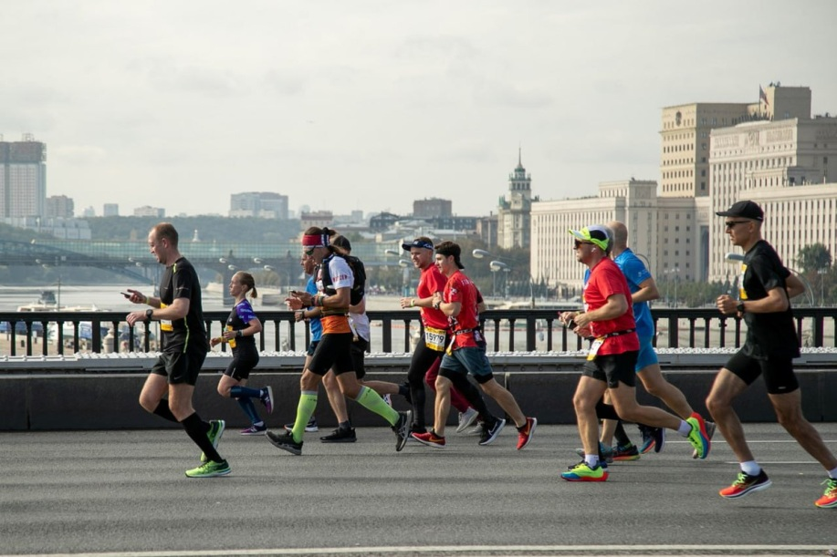
Спортивная комиссия анонсировала первую Всероссийскую беговую Академиаду РАН в рамках Московского марафона 2023 года. Соревнования проводятся 17 сентября на дистанциях 42,2 км для мужчин и 10 км для женщин. Показавшим лучшие результаты в своих возрастных группах членам среди членов профсоюза обещана компенсация стоимости регистрационного взноса и одних суток проживания.
Другие интересные подробности – в Положении.
Коллега в беде
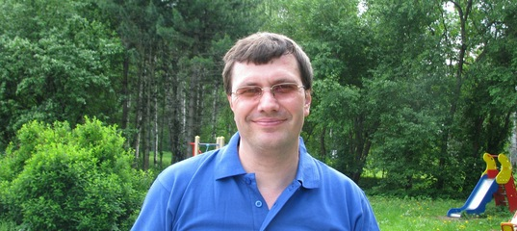
Гидролог Александр Цветков, сотрудник Института биологии внутренних вод РАН, член нашего профсоюза, которого «назначили» серийным убийцей из-за 55% сходства с фотороботом и показаний рецидивиста, с февраля находится в тюрьме. Следствие не принимает во внимание документы, свидетельствующие о том, что во время совершения преступлений 20-летней давности ученый находился в экспедициях в другом регионе.
Александр перенес инфаркт после допросов с пристрастием. Сейчас он находится в больничном отделении следственного изолятора «Матросская тишина», его здоровье резко ухудшилось.
Коллеги А.Цветкова создали петицию-обращение в его поддержку на имя Президента РФ. Давайте поможем продвижению этой петиции. Не дадим погибнуть коллеге, прекрасному человеку, отцу троих детей!
Подписывайте сами, делитесь информацией по своим сетям.

Вечная память
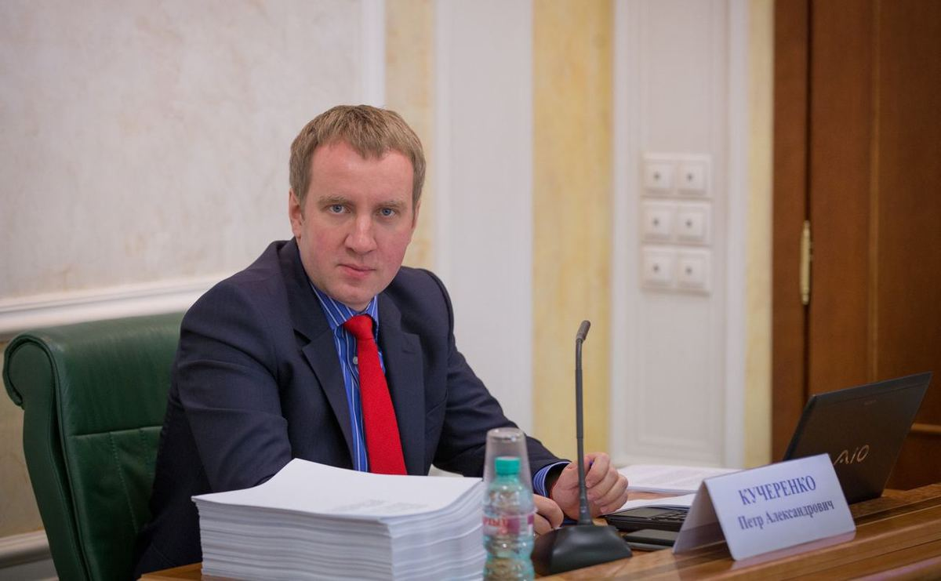
Профсоюз работников РАН выразил соболезнования родным, близким, коллегам безвременно ушедшего статс-секретаря – заместителя Министра науки и высшего образования Российской Федерации Петра Александрович Кучеренко.
Петр Александрович отвечал за взаимодействие с профильными профсоюзами. Контакты с ним за недолгие три года его работы в министерстве принесли немало позитивных результатов в сфере социального партнерства. Он участвовал в работе VIII Съезда Профсоюза работников РАН и организовал работу по решению злободневных вопросов, поставленных участниками съезда. Планировалось, что в текущем году он возглавит работу комиссии по подготовке и заключению Межотраслевого соглашения на 2024–2026 годы по организациям, подведомственным Министерству науки и высшего образования РФ. Увы, этим планам не суждено сбыться…

Со своим квартилем?
Межведомственная рабочая группа Минобрнауки утвердила методику категорирования (отнесения к одной из четырех возможных категорий) российских и международных научных изданий «Белого списка» на переходный период - 2023 год. Вытекающий из методики рейтинг научных журналов будет опубликован до конца мая.
В «Белый список» входит около 30 тысяч российских и международных изданий. Его планируется использовать для учета, мониторинга и оценки публикационной активности российских ученых.
Порядок предполагается совершенствовать, обеспечив к 2024 году соответствие научных журналов «Белого списка» семи ключевым требованиям, указанным в разъяснениях министерства .

27 марта 2023 г.

Повестка дня

Согласно принятому на заседании президиума Центрального совета Профсоюза работников РАН постановлению , первое в этом году заседание Центрального совета Профсоюза работников РАН состоится 19-21 апреля.
Повестка мероприятия включает отчеты о деятельности в 2022 году: председателя профсоюза, президиума ЦС, руководителей территориальных организаций (по согласованию), комиссий ЦС.
Планируется утвердить планы работы комиссий ЦС на 2023 год, а также итоги Всероссийского конкурса Профсоюза работников РАН на лучшую постановку работы первичных профорганизаций.
Будет представлена информация о действиях по приоритетным направлениям работы профсоюза и о проведении текущих мероприятий - XXVIII Ассамблеи в Тобольске, конференций по оказанию первой помощи в Красноярске и по охране труда в Новосибирске.

На выручку первичке

Уставная комиссия профсоюза разработала проект Типового устава первичной профсоюзной организации с правами юридического лица. Документ носит рекомендательный характер.

Правки принимаются

По решению Президиума ЦС Уставная комиссия подготовила новую редакцию Регламента работы ЦС, его президиума и комиссий , которая подлежит утверждению советом.
Предложения и замечания принимаются до 10 апреля на адрес Zinoviev@inprof.ioffe.ru . Поступившие правки будут рассмотрены на заседании Уставной комиссии, намеченном на 17 апреля.

Мы здесь живем
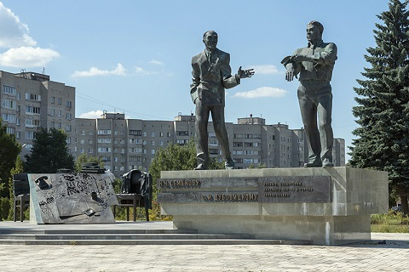
25 марта жители наукоградов Протвино и Пущино, не согласные с решением об объединении городских округов Протвино, Пущино и Серпухова в единое муниципальное образование (что означает фактическую потерю городами науки федерального статуса) учредили Региональное общественное движение «Я живу в Наукограде».
Наукограды пришли в «Движение»
На учредительном Собрании был принят Устав, создан Координационный совет движения, подготовлено обращение, которое будет разослано по всем наукоградам Подмосковья. Движение открыто для вхождения представителей других городов науки Московского региона. Оно поставило своей целью во взаимодействии с органами местного самоуправления, Союзом развития наукоградов, общественными и политическими организациями бороться за сохранение наукоградами статуса, объединение активных граждан, развитие социальной инфраструктуры академгородков.
Фото на заставке - скульптура "Моя Сибирь" в наукограде Кольцово"
Фото здесь - памятник основателям Чероноголовского научного центра

Рука на пульсе?
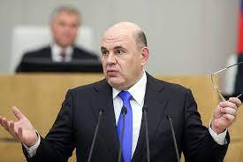
В Государственной Думе 23 марта состоялся ежегодный отчет Правительства РФ, который представил премьер-министр Михаил Мишустин. Он рассказал об итогах работы правительства в 2022 году и ответил на вопросы депутатов. В заседании принимали участие региональные парламенты по видеоконференцсвязи, представители деловы сообществ, профсоюзов.
В ходе мероприятия затрагивались вопросы оплаты труда в науке. Премьер согласился с предложениями депутата Оксаны Дмитриевой по поводу необходимости повышения доплат за ученые степени и увеличения доли постоянных выплат в зарплате научных работников и пообещал решать эти вопросы «с учетом имеющихся у государства возможностей». Он отметил, что власть держит зарплатную тему на контроле. С 2013 г. средняя зарплата ученых в России выросла в три раза - с 41 до 120 тыс. руб.
Ответил он и на вопрос, касающийся соотношения оклада и надбавок.
- Система материального стимулирования – сложная вещь, как средний градус по больнице. Понимая, что у руководителя крупного научного института всегда есть потребности простимулировать тех, кто дает ему результат, мы эту гибкость пытаемся оставить. Сейчас идет серьезное обсуждение новой отраслевой системы оплаты труда именно научных работников.

В открытом режиме

29 марта в здании Президиума РАН (Ленинский пр. 32, Президентский зал) состоится Общее собрание профессоров РАН.
В программе доклад председателя Координационного совета профессоров РАН Александра Лутовинова о деятельности сообщества в 2022 году, выступление президента РАН Геннадия Красникова, научная сессия профессоров РАН. Планируется трансляция.

20 марта 2023 г.

Еще поборются
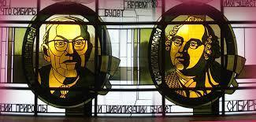
Стало известно, что Минобрнауки разослал в Дома ученых Томска, Пущино, Черноголовки дополнительные соглашения на увеличение финансирования. Увы, даже с учетом этих средств общие бюджеты ДУ оказались существенно меньше, чем в 2022 году. Пока остается открытым и вопрос о перспективах существования Домов ученых академгородков в следующем году. Но все же повод для радости есть. Организации не ликвидируют в ближайшее время. Выделенные средства позволяют продолжить работу и не сокращать сотрудников, по крайней мере в ДУ Томского научного центра (хотя им, видимо, придется снизить зарплату).
- Эта маленькая победа - результат объединения усилий трудового коллектива Дома ученых ТНЦ, жителей и работников научно-образовательного комплекса Томска, Профсоюза работников РАН, неравнодушных граждан, которые проживают за пределами Томска, но понимают значимость работы Дома ученых, администрации Томской области и депутатов Государственной Думы, - заявил председатель Территориальной профсоюзной организации ТНЦ СО РАН Георгий Ивлев.
Понятно, что борьба не окончена, тем не менее хочется поздравить наших профсоюзных коллег, которые в непростой ситуации не опустили руки и довели дело до результата.
Тобольск на связи
Оргкомитет XXVIII Всероссийской (Поволжской) ассамблеи Профсоюза работников РАН, которая пройдет 15-19 мая в Тобольске, разослал Второе информационное сообщение.
Организаторы уведомляют, что создали сайт Ассамблеи , и там теперь будет проводиться регистрация участников и размещение заявок. В информационном сообщении указаны цены на проживание и питание. Зарегистрировавшимся на сайте до 15 апреля будет предоставлена скидка 10%!
Информация о мероприятии и сообщения опубликованы также и на сайте профсоюза.

Под катком
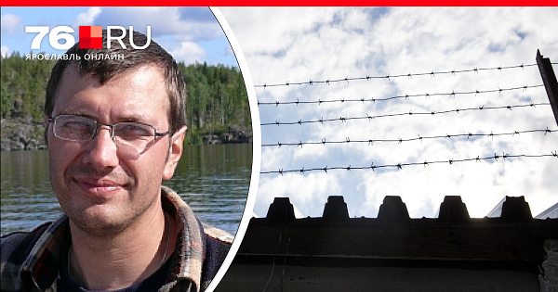
Профсоюзная организация Института биологии внутренних вод им. И.Д. Папанина РАН (Борок, Ярославская область) направила Президенту РФ. обращение в поддержку сотрудника института Александра Цветкова. В феврале, возвращаясь из командировки, он был задержан в аэропорту Домодедово по подозрению в совершении серии жестоких убийств в августе 2002 года в Подмосковье.
Основанием для задержания стало 55-процентное совпадение биометрических данных Александра с фотороботом сомнительного качества, а также путаные показания находящегося под следствием рецидивиста-«подельника».
Коллеги А.Цветкова предоставили следствию документы, свидетельствующие, что в указанное время он был в экспедиции в трудно проходимых отдаленных районах Костромской и Вологодской областях, откуда несколько раз тайно выехать Москву было практически нереально.
А.Цветков почти три десятка лет занимается гидрологией, читает просветительские лекции в местной школе, растит трех дочерей.
Коллеги верят в невиновность Александра. Дело осложнилось тем, что на исходе первых суток следствия он признал свою вину, а через несколько часов отказался от этих показаний. Есть основания полагать, что на него было оказано серьезное давление.
Подробности - Дело Цветкова ставит под сомнения успехи СК по раскрытию старых преступлений
Профсоюз ИБВВ РАН проводит сбор средств на адвоката.
Реквизиты можно найти здесь - https://vk.com/club186944986

Ненужное расширение?
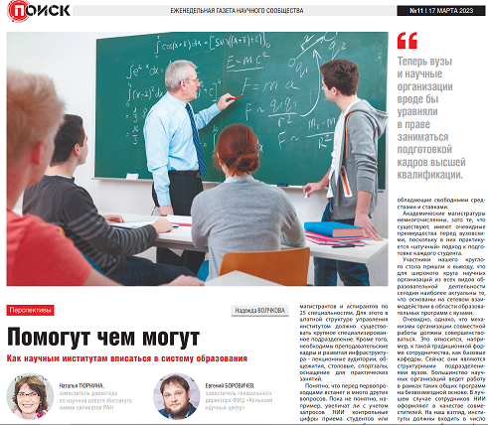
Исследовательские организации по сути уравняли с вузами в праве заниматься образовательной деятельностью. После принятия Федерального закона от 06.02.2023 года №15-ФЗ они получили право организовывать обучение по программам специалитета. Разработанные Минобрнауки критерии, которым должны удовлетворять допущенные к этой работе научные институты, проходят общественное обсуждение на сайте regulation.gov.ru .
Готовы ли НИИ и ФИЦ воспользоваться открывшимися возможностями? Какие формы участия академических организаций в ведении образовательной деятельности ученые считают наиболее эффективными?
Об этом рассуждают член Центрального совета Профсоюза работников РАН, заместитель директора по научной работе Института химии силикатов РАН Наталья Тюрнина и заместитель генерального директора ФИЦ «Кольский научный центр» Евгений Боровичев - Помогут чем могут. Как научным институтам вписаться в систему образования.

К исполнению
Утверждены перечни поручений по итогам встречи Президента РФ с участниками II Конгресса молодых ученых , состоявшейся 1 декабря 2022 года, и по реализации послания Президента Федеральному Собранию от 21 февраля 2023 года.
Интересные моменты в «молодежных» поручениях
Научно-технологический университет «Сириус» вблизи Сочи получил «аккорд» на создание и обеспечение работы Центра по ремонту и техническому обслуживанию высокотехнологичного научного оборудования, включая организацию подготовки и переподготовки специалистов соответствующего профиля.
Правительству поручено разработать меры поддержки вузов и НИИ, занимающихся малотоннажной химией.
Поручения по итогам послания (научная часть)
Правительство должно предусмотреть в 2023–2025 годах ежегодное выделение из федерального бюджета дополнительных средств на выдачу государственных жилищных сертификатов молодым ученым.
Будут установлены льготы по налогам для компаний, производящих российское высокотехнологичное оборудование.
В общих чертах прописан механизм перехода на «пост-болонскую» систему высшего образования - базовое (4-6 лет), специализированная магистратура, научная аспирантура.

13 марта 2023 г.

Рекомендации в разработке
Представители профсоюза В.П Калинушкин и Е.Е. Онищенко приняли участие в заседания возглавляемой вице-президентом РАН С.М. Алдошиным Комиссии РАН по разработке рекомендаций об объеме средств, предусматриваемых в федеральном бюджете на очередной финансовый год на финансирование фундаментальных и поисковых научных исследований, проводимых научными организациями и организациями высшего образования, и о направлениях их расходования. Было представлено три подхода к определению необходимого финансирования, в том числе - вариант профсоюза. Созданы рабочие группы по подготовке к рассмотрению разных вариантов расчетов на заседании Президиума РАН.

Новый поворот
Со следующего года будет радикально изменен порядок распределения государственных жилищных сертификатов (ГЖС) для молодых ученых. ⚡️ При их распределении будут учитываться научные достижения претендентов. Кроме того, существенно расширится круг получателей ГЖС.
Квартира по гранту.Претендентам на жилищные сертификаты предстоит померяться заслугами
В феврале вышло постановление правительства №90 от 26.01.2023 г., вносящее изменения в действующие документы. Методика оценки результативности научной деятельности, в соответствии с которой решено проводить конкурс, в постановление не вошла: она будет утверждена приказом Минобрнауки. Расчет научного рейтинга предполагается вести по 14 группам критериев.
Жилищная комиссия (ЖК) профсоюза принимала активное участие в доработке методики. Председатель ЖК профсоюза и член ЖК Минобрнауки Я.Л. Богомолов сообщил, что в ходе рабочих обсуждений в министерстве некоторые, хотя и далеко не все, острые углы документа удалось сгладить. Даже если средств на программу добавят, конкурс все равно будет жестким. Когда методика будет утверждена, профсоюз начнет прорабатывать меры поддержки претендующих на ГЖС молодых ученых из академических организаций.

Приглашение на Ассамблею
Объявлен сбор заявок на участие в XXVIII Всероссийской (Поволжской) ассамблее Профсоюза работников РАН, которая пройдет 15-19 мая в Тобольске. Принимающая сторона - первичная профорганизация Тобольской комплексной научной станции УрО РАН.
Первое информационное сообщение
Принимаются к рассмотрению предложения по повестке и формату мероприятий ассамблеи.
Планируется поддержка (оплата проезда, проживания и питания) представителей первичных профорганизаций, не входящих в состав региональных, а также участников в возрасте до 40 лет включительно - при условии одобрения программным комитетом представленных ими докладов.
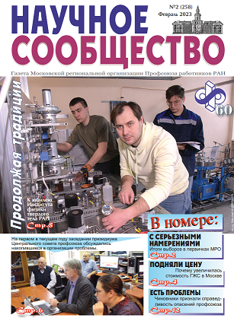
Вышел в свет февральский номер газеты «Научное сообщество»
Содержание
С серьезными намерениями. В первичках МРО пора отчетов и выборов
Подняли цену. Как повлияло обращение МРО на стоимость ГЖС в Москве
Что решили? По итогам заседания президиума Центрального совета профсоюза
Продолжая традиции. К юбилею Института физики твердого тела РАН
Есть проблемы. Чиновники признали справедливость опасений профсоюза
Кому нужнее полигон. Океанологи не готовы подарить свою морскую базу «Курчатовскому институту»
В серебре и золоте. Лыжная сборная МРО подтвердила высокий уровень
Завтрак на тропе. Лидеры первичек МРО знакомятся с профсоюзной программой лояльности

Лыжне вдогонку
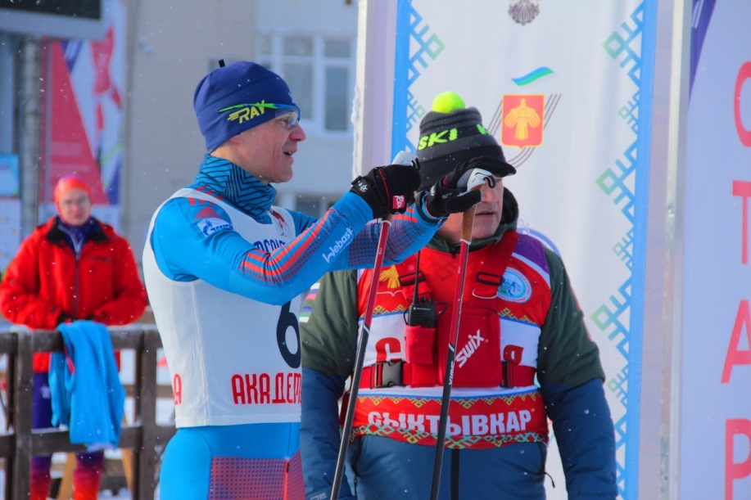
На сайте Коми научного центра УрО РАН опубликован обширный содержательный материал, посвященный проходившей там в феврале XVII Всероссийской академиаде РАН по лыжным гонкам.
На Академиаде РАН 2023 было жарко!
В статье приведены результаты, показанные лыжниками сборной Коми НЦ.
Руководство и коллектив Научного центра активно участвовали в подготовке и проведении соревнований. Такое внимание к гостям и своим спортсменам не может не радовать.

Вести с гор
Подведены итоги VI Академиады РАН по горным лыжам и сноуборду, проходившей 6-8 марта в горнолыжном центре Мраткино (Башкортостан) и организованной Профсоюзом работников РАН.
Результаты командного зачета
Большие команды (4 участника, мужчины и женщины):
- Новосибирск-1.
- ТНИМЦ (Томский национальный исследовательский медицинский центр РАН).
- Красноярск.
- Н. Новгород.
- Москва.
Малые команды:
- Новосибирск-2.
- Н. Новгород.
- Томск академический.
- Уфа.
- Сыктывкар.
В рамках академиады состоялось заседание междисциплинарного научного семинара. Среди докладчиков были академик, кандидаты и доктора наук, молодые ученые.
Таблицы с личными результатами и подробности соревнований – на сайте профсоюза.

И гонки, и прогулки
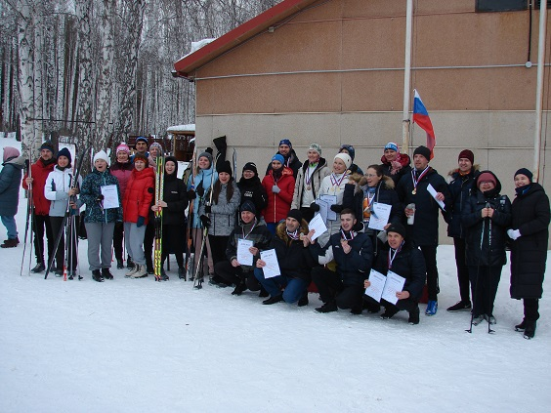
5 марта на лыжной базе «Семь ключей» в Екатеринбурге состоялась «Академическая лыжня-2023». Организатором традиционно выступил Совет молодых ученых УрО РАН, а финансовую поддержку оказал Профсоюз УрО РАН. Были разыграны медали в индивидуальных гонках среди женщин и мужчин в номинациях до 45 лет и 45+. Прошли соревнования в эстафете 3х800 м между институтами. Была организована также лыжная прогулка для всех желающих.

Поздравляем!
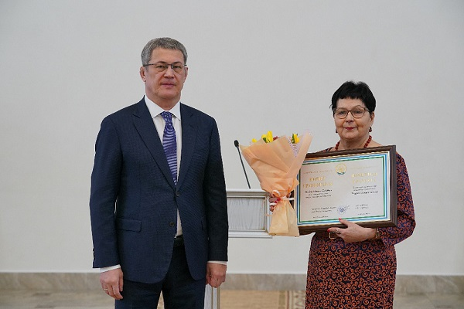
Глава республики Башкортостан Радий Хабиров в преддверии Международного женского дня вручил награды 60 представительницам прекрасного пола республики, работающим в науке, культуре, медицине, образовании, на производстве.
Почетной грамотой в номинации "За многолетний и добросовестный труд и большой вклад в развитие науки" была удостоена старший научный сотрудник Уфимского федерального исследовательского центра РАН, председатель Объединенного комитета профсоюза УФИЦ РАН Светлана Павловна Носарева.

Без заслона?
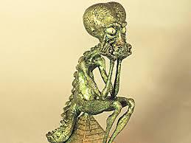
Новость об изменении статуса двух комиссий РАН - по борьбе с лженаукой и по противодействию фальсификации научных исследований, известных бескомпромиссной борьбой с подтасовкой научных результатов и плагиатом, всколыхнуло научную общественность.
https://www.bfm.ru/news/520833
https://www.vedomosti.ru/society/articles/2023/03/10/965896-komissii-po-protivodeistviyu-lzhenauke-i-falsifikatsii-budut-uprazdneni
https://newizv.ru/news/2023-03-10/vpered-k-pobede-shamanizma-chem-grozit-rossii-prekraschenie-borby-s-lzhenaukoy-400339
https://www.gazeta.ru/science/news/2023/03/10/19936903.shtml
Комиссии были переведены под крыло Экспертного совета РАН, что некоторые считают понижением их значимости (ранее они подчинялись Президиуму РАН). Предполагается, что состав будет обновлен, поменяются и руководители, с которыми переподчинение комиссий, как выяснилось, даже не обсуждалось. Ученые выражают опасения, что в отсутствие таких лидеров с безупречной репутацией, как академики Е.Б. Александров и В.А. Васильев, деятельность комиссий будет формализована и в итоге сойдет на нет.

6 марта 2023 г.

Победила дружба
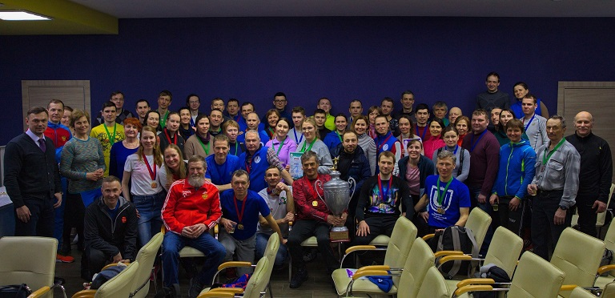

Подведены итоги XVII Всероссийской лыжной академиады РАН.
Переходящий кубок Академиады завоевала команда Института геологии и минералогии им. В.С. Соболева СО РАН. Второе место - у лыжников, представлявших Московскую региональную организацию профсоюза. Бронза досталась команде Института ядерной физики СО РАН. Среди малых команд первенствовал Институт биологии внутренних вод Борок. Отличившиеся команды и участники награждены также за победы в отдельных гонках и высокие индивидуальные результаты.
Поздравляем победителей!
Вести с места событий и протоколы гонок регулярно выкладывались на странице академиады в ВК , основные моменты отражались в телеграм-канале профсоюза.
Результаты по итогам трех дней соревнований и общая информация - на сайте профсоюза
Сюжет об Академиаде в программе телеканала ВЕСТИ КОМИ.
Оргкомитет Академиады отметил высокий уровень организации соревнований и поблагодарил за отличную работу локальный оргкомитет Коми НЦ УрО РАН, руководство научного центра, коллектив Республиканского лыжного комплекса им. Раисы Сметаниной.

Передали эстафету
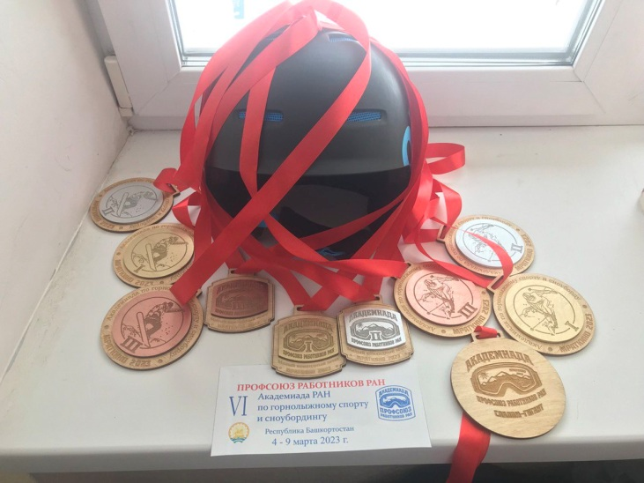

Сегодня в спортивном комплексе Мраткино (Башкортостан) стартовала VI Всероссийская академиада РАН по горным лыжам и сноуборду.
В соревнованиях участвуют девять команд - по две от Новосибирска и Томска, по одной – от Нижнего Новгорода, Красноярска Уфы, Москвы, Сыктывкара. В горных лыжах заявлено 15 женщин и 16 мужчин, в сноуборде 9 женщин и 12 мужчин.

В программе - соревнования по слалому-гиганту, сноуборду, параллельному слалому. В рамках академиады будет проведен междисциплинарный научный семинар.
Канты наточены! Настроение боевое! Горы будут нашими! – сообщает ведущий репортажи с горнолыжных спусков в телеграм-канале профсоюза председатель Спортивной комиссии центрального совета Сергей Адамчик.
На фото: призы ждут хозяев

Акцент на ОТ

Профсоюз работников РАН совместно с Профсоюзом СО РАН 27-28 апреля проводят в Новосибирске Всероссийскую научно-практическую конференцию «Охрана труда и социальное партнерство-2023».
К участию в ней приглашаются представители Минобрнауки, РАН и ее региональных отделений, руководители академических учреждений и вузов, их заместители, отвечающие за организацию ОТ, специалисты служб ОТ, уполномоченные по ОТ первичных профорганизаций.
По итогам конференции будет издан сборник докладов и решений.
Заявку на участие необходимо направить до 22 марта.
Формат заявки, тематика и регламент конференции здесь - Информационное сообщение №1

Территориальная профорганизация Томского научного центра СО РАН объявила о проведении смотра-конкурса на лучшую организацию работы по охране труда в 2021–2022 гг. Организацией конкурса занимается Производственная комиссия ТПО.

Планы на лето
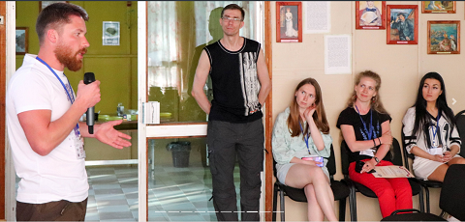
Открыта регистрация на молодежную научно-практическую конференцию МНПК-2023, которая, как всегда, пройдет на базе отдыха ФИЦ Института прикладной физики "Варнавино" 13 - 16 июня. Желающим принять участие в работе конференции необходимо пройти регистрацию в срок до 20 апреля. В связи с ограниченным количеством мест для размещения оргкомитет оставляет за собой право прекратить регистрацию досрочно.

Сработало


Московская региональная организация получила ответ из Департамента городского имущества Москвы на запрос по поводу причин, по которым в 2022 году власти города уменьшили стоимость государственных жилищных сертификатов для молодых ученых.
Причину чиновники не назвали, но обращение МРО, похоже, все-таки возымело действие. Нормативная стоимость одного квадратного метра общей площади в первом полугодии 2023 года в Москве была увеличена, причем столица обогнала по этому показателю Санкт-Петербург, на отставание от которого обращено внимание в письме МРО. В итоге стоимость ГЖС для молодых ученых в Москве повысилась более чем на сто тысяч. До рыночных цифр сертификат, конечно, все равно не дотягивает, но прибавка получилась существенная.
В этом, скорее всего, есть заслуга МРО профсоюза.

Ход цветком
В Доме ученых Томского научного центра СО РАН состоялся первый турнир «Шахматный цветок» посвященный Международному женскому дню, на призы территориальной профсоюзной организации ТНЦ. Поддержку начинанию оказали Институт сильноточной электроники и Институт химии нефти. Состязания проходили в двух номинациях – 18- и 18+.
Известный российский физик, специалист в области импульсной энергетики и физики экстремальных состояний вещества академик Н.А. Ратахин учредил личный приз для лучшего юниора, который завоевал лицеист Семен Артемов. Вместе с другими победителями и призерами он получил также элегантный кубок, изготовленный в Кванториуме по заказу ИХН СО РАН.
В обращении к участникам академик Ратахин выразил надежду, что шахматы станут популярны в ТНЦ, как в прежние годы, и на турнирах начнут «рубиться» полноценные институтские команды.

Полезное приятно
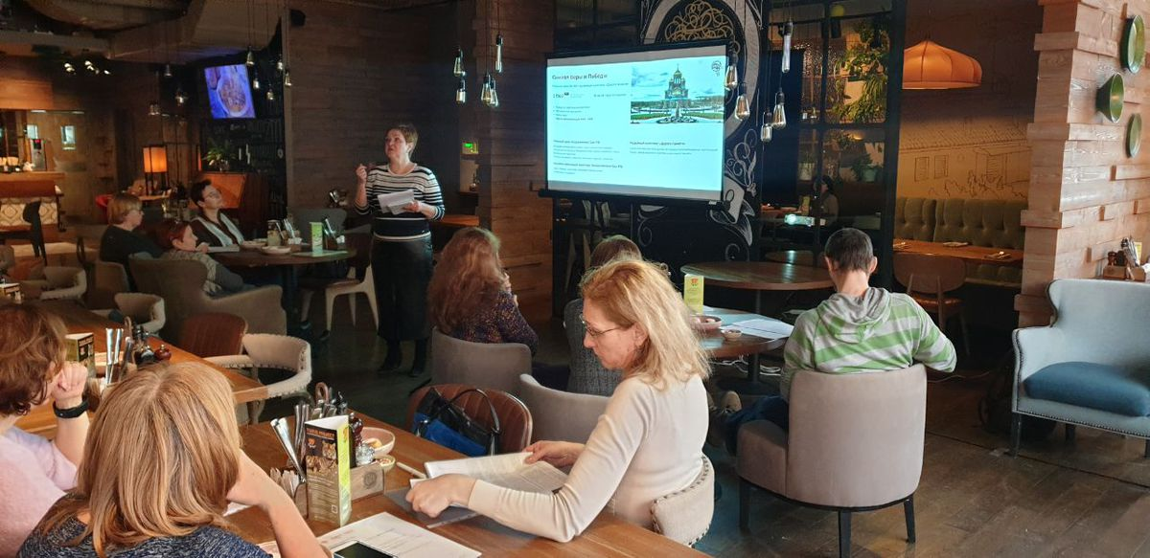
В рамках знакомства с возможностями, которые предоставляет программа лояльности Московской федерации профсоюзов один из партнеров программы - туристическая фирма «Вокруг света» пригласила заинтересованных представителей первичек МРО на завтрак-презентацию в ресторане. В уютной обстановке за чашечкой кофе слушателей познакомили с самыми интересными маршрутами разной протяженности и длительности, на оплату которых профсоюзным группам обещаны неплохие скидки, и ответили на вопросы, связанные с организацией экскурсий.
Участникам виртуальных путешествий пришелся по душе предложенный формат презентации услуг фирмы. Изучение выгод, которые дает программа лояльности членам профсоюза, решено продолжить.

На фанатиков надейся…
Участники пресс-конференции «ИНИОН: российская наука в условиях глобальной турбулентности» затронули немало вопросов, актуальных для исследователей, работающих в гуманитарной сфере.
Тормозим на развороте. Что мешает развитию гуманитарных исследований
Среди основных участники встречи назвали узкий горизонт планирования в стране и недостаточное финансирование исследований. Очевидные следствия – серьезный кадровый кризис и оскудение библиотечных фондов.
– Не может российская наука десятилетиями зиждиться на преданных ей фанатиках. Все имеет предел. Мы получаем высокие научные результаты вопреки научно-технической политике, – заявил директор ИНИОН член-корреспондент РАН Алексей Кузнецов.
Так себе Стратегия

По мнению сибирских экономистов, правительство до сих пор не нашло адекватную российской специфике модель социально-экономического развития. Нет, в частности, принципов и ориентиров, согласно которым должен развиваться в ближайшее десятилетие сибирский макрорегион.
Об этом говорилось на заседании президиума СО РАН, посвященном рассмотрению недавно утвержденной постановлением правительства Стратегии развития Сибирского федерального округа до 2035 года.
Забыли про фундамент? Стратегия развития Сибири озадачила ученых
Присутствовавшие на заседании чиновники предложили ученым «правильный документ на серьезной научно-методической основе». Правда, не сообщили, что будут делать с неправильным.

28 февраля 2023 г.

Профсоюзная лыжня
Самое крупное профсоюзное событие последних дней – несомненно, XVII Всероссийская лыжная академиада РАН, организованная Спортивной комиссией Центрального совета профсоюза совместно с территориальной профорганизацией Коми научного центра Уральского отделения РАН и руководством Коми НЦ.
О предварительных итогах мероприятия рассказывает
председатель спорткомиссии Сергей Адамчик.
В соревнованиях принимают участие 75 лыжников (45 мужчин и 30 женщин) в возрастном диапазоне 23-72 года из академических институтов, расположенных в Новосибирске, Иркутске, Уфе, Нижнем Новгороде, Москве, Ярославской и Московской областях, Москве и Сыктывкаре.
Республиканский лыжный комплекс имени Раисы Сметаниной предоставил участникам трассу и условия по высшему международному стандарту.
В первый день, 24 февраля, участники соревновались в гонке классическим стилем, 25 февраля состоялись гонки свободным стилем. Свой высокий уровень подтвердили фавориты - представители команд Новосибирска, Москвы, ИЯФ СО РАН.
Два вечера академиады были посвящены «Научным посиделкам», на которых участники представили научные сообщения по широкому кругу изучаемых ими вопросов.
27 февраля на Академиаде был день отдыха. Участники посетили Музей Раисы Сметаниной и Музей археологии Европейского Северо-Востока отдела археологии Института языка, литературы и истории КНЦ).
Сегодня кульминация Академиады – эстафеты, подведение окончательных итогов, награждение.
27 февраля состоялась встреча председателя Спортивной комиссии с исполняющим обязанности руководителя ТПО ФИЦ Коми НЦ УрО РАН В.В. Тихомировой и руководителем Центра чл.-корр. РАН С.В. Дегтевой. Обсуждались проблемы Центра, входящие в сферу профсоюзной активности, в частности приостановка программы поддержки приходящих на работу в НИИ выпускников, отток молодежи в столичные регионы, сокращение численности членов профсоюза.
Информация о мероприятии выкладывается на странице академиады в ВК.
События отражаются и в телеграм-канале профсоюза.
Оргкомитет Академиады отмечает высочайший уровень организации соревнований и благодарит локальный оргкомитет Коми НЦ УрО РАН и руководство научного центра.
В ближайшее время будет представлен подробный отчет о мероприятии.

Есть предложения?
Профсоюз работников РАН продолжает сборе предложений к проекту Межотраслевого соглашения на 2024-2026 годы, а также отзывов и замечаний об исполнении действующего МОС. Срок – до 15 марта.
Сопроводительное письмо
Анкета

Новости РАН
Опубликовано постановление Президиума РАН об утверждении состава «Комиссии РАН по разработке рекомендаций об объеме средств, предусматриваемых в федеральном бюджете на очередной финансовый год на финансирование фундаментальных и поисковых научных исследований, проводимых научными организациями и организациями высшего образования, и о направлениях их расходования».
В нее включены представители профсоюза В.П Калинушкин и Е.Е. Онищенко.
Клуб «1 Июля» опубликовал заявление, в котором выразил обеспокоенность относительно дальнейшей судьбы комиссий РАН по борьбе с лженаукой и по противодействию фальсификации научных исследований. Предлагается обсудить этот вопрос на предстоящем в мае Общем собрании членов РАН.
20 февраля 2023 г

ИТОГИ
На состоявшемся 15-16 февраля заседании президиума Центрального совета профсоюза было объявлено о начале работы по двум ранее утвержденным приоритетным направлениям на 2023 год - действиям, направленным на увеличение бюджетного финансирования науки и на подписание нового Межотраслевого соглашения.
По первому направлению договорились определить ответственных за организацию работы в регионах. Состоялось заседание Координационного комитета, на котором обсуждалось, какие моменты, связанные с недостаточным финансированием исследований, необходимо отражать и как доносить эту информацию до общественности и СМИ.
Президиум ЦС принял решение о проведении второго этапа Всероссийского конкурса на лучшую постановку работы первичных профорганизаций «Сильная первичка – сильный профсоюз» 2023 года (проект постановления). Сформирован оргкомитет-жюри, в который вошли, в том числе, руководители ППО, победивших в предыдущем конкурсе. Срок подачи материалов – до 17 марта.
Были обсуждены и другие внутрипрофсоюзные вопросы, по многим приняты решения. Ждем выхода документов.

Перспективы мобилизации

Руководитель профсоюза СО РАН Владимир Нефедкин прокомментировал изданию «Континенту Сибирь» решение Госдумы отвергнуть инициативу об отсрочке от мобилизации для научных сотрудников.
Профсоюз Сибирского отделения РАН оценил перспективы мобилизации ученых

«Позиция профсоюза остается неизменной: освобождение от призыва должны получить все сотрудники научных организаций, независимо от наличия ученой степени. В противном случае, наука и образование неизбежно столкнутся с дефицитом квалифицированных кадров, как это происходит сейчас со сферой информационных технологий», - заявил профсоюзный лидер.

Все по плану?

Профсоюз работников РАН получил совместный ответ Минфина и Минобрнауки на свое обращение к Президенту РФ по поводу финансирования научных исследований. Чиновники уверяют, что «внутренние затраты на исследования и разработки в последние годы имеют положительную динамику» и соответствуют плановым показателям.
При этом из институтов приходят слухи о том, что администрации получают установку подготовиться к секвестру базового финансирования.
А «Новые известия» публикуют печальные прогнозы - На голодном пайке: сможет ли российская наука штурмовать новые высоты.

Упор на безопасность

В Красноярске 23-26 апреля состоится первая Всероссийская научно-практическая конференция «Безопасность-2023».
Предполагается работа по следующим направлениям:
- Развитие системы первой помощи в России.
- Организация обучения первой помощи
- Безопасность жизнедеятельности в мирное и военное время.
- Особенность обучения лиц с ограниченными возможностями.
- Первая помощь в системе охраны труда.
- Оснащение для оказания первой помощи.
- Симуляционные технологии в обучении.
В программе - пленарные лекции, устные доклады, мастер-классы и тренинги. Планируется издание тезисов докладов.
Заявки на участие принимаются до 15 марта
Подробности здесь - Информационное сообщение

Судный час

Одним из «подарков» ученым к недавнему профессиональному празднику стало утверждение Закона Московской области «О преобразовании городских округов Протвино, Пущино и Серпухов», который с большой вероятностью приведет к лишению научных центров статуса Наукоград РФ. Так подмосковные чиновники ответили на более чем двухмесячные протесты общественности Протвино и Пущино.
Недавно стало известно, что следующим шагом власти может стать отмена самого статуса наукограда. Партия «Единая Россия» разрабатывает инициативу о введении нового звания - «Территория с высокой концентрацией научно-технологического потенциала», к ним отнесут оставшиеся наукограды, ЗАТО, инновационный центр Сколково, Иннополис, ОЭЗ технико-внедренческого типа, научно-технологические центры, территориальные инновационные кластеры - От Наукоградов к Территориям ВКНТ потенциала.
Пока это только идея, во что она выльется - непонятно. Если бы до истории с подмосковными наукоградами появился соответствующий законопроект, можно было бы говорить о том, насколько эта новация полезна. Сейчас она выглядит как операция прикрытия.
Жители Пущино и Протвино продолжают добиваться справедливости. Недавно они запустили серию подкастов «Из зала суда. Протвино против Совета депутатов и Администрации. Оспариваем решение об объединении».
«Многие моменты могут вас возмутить или вызвать уныние. Сразу предупреждаем, мы не ждем быстрого результата! Мы продолжаем отстаивать нашу позицию и не сдаемся» - сразу предупреждают слушателей авторы проекта.
О действиях активистов можно узнать здесь - https://pushchino-naukograd.ru/news/.

Средь шумного бала

В Уфе в честь Дня российской науки был проведен «Русский бал научных работников» - историческая реконструкция балов начала XIX века. Площадкой для праздника стал Колонный зал Министерства сельского хозяйства Республики Башкортостан, а финансовой основой – грант Президентского фонда культурных инициатив.
Молодые ученые Уфимского научного центра РАН, члены профсоюзного клуба ОПТИМУС, вместе с партнерами провели 60 танцевальных занятий по подготовке к балу, на которых ученые из УФИЦ и вузов разбирали хореографию более двадцати танцев, вошедших в программу мероприятия. Для участников были организованы также лекции и семинары по подготовке исторически правильных образов.
Команда проекта предполагает в этом году провести еще несколько подобных мероприятий - «Летний двор» в стиле деревенского праздника середины XIX века и третий «Уфимский бал научных работников» в стиле XVIII века.
Страница реконструкторов в ВК - https://vk.com/scienceball

14 февраля 2023 г.
Ждут перемены?
Главное событие прошлой недели, несомненно, - День науки. Профсоюз работников РАН выпустил по этому случаю заявление .
А на заседании президентского Совета по науке и образованию прозвучал ряд довольно радикальных предложений по изменению механизма формирования государственного задания на НИР, да и порядка проведения самих исследований.
Несколько фрагментов.
Председатель правительства Дмитрий Чернышенко:
- Мы предлагаем там, где это обосновано, объединить научные организации в крупные консорциумы, чтобы у каждого была головная научная организация, руководитель которой персонально отвечает за результат и за то, чтобы эта «картошка» не остыла, а была передана горячей в народное хозяйство.
Президент РАН Геннадий Красников:
- Сегодня формирование госзадания идет следующим образом: директора научных институтов, ректоры вузов, общаясь с министерствами, примерно понимают, какой бюджет им будет выделен. Исходя из бюджета и из рубрикатора Программы фундаментальных исследований, они сами себе формируют тематику работ, при этом стараются выбирать такие темы, которые уже на 70–80% выполнены. Министерство присылает их планы в Академию на экспертизу. Нас спрашивают о научном качестве работ, наличии темы в рубрикаторе и публикационной активности, и мы в 99 случаях даем положительное заключение. Но если бы вопрос стоял по-другому: может, есть более важные направления, может, изменить параметры на более высокие, то был бы другой ответ.
Предлагаем следующий алгоритм: предложения по своим работам институты должны сначала присылать в Академию наук, в тематические отделения, где мы будем их вместе с институтами обсуждать. Отделения дополняют предложения новыми тематиками, корректируют параметры работ, и согласованная позиция передаётся в министерство для утверждения госзадания .
Прозвучали на заседании и другие предложения - в основном по приоритизации направлений исследований, концентрации ресурсов на важнейших направлениях, ускорению передачи научных результатов в практику для достижения технологического суверенитета - Министерству по потребностям, академии по способностям. РАН и Минобрнауки предлагают изменить механизм госзадания научной деятельности
Осталось дождаться формулировок этих идей в президентских поручениях.

В рост
Под профессиональный праздник отечественной науки правительство передало в подчинение НИЦ «Курчатовский институт» семь важных НИИ.
Распоряжение правительства
Курчатовскому институту приумножили науку
Кроме того, Курчатнику утвердили новую программу развития на 2023-2027 годы. В федеральном бюджете на ее реализацию уже предусмотрено более 185 млрд рублей. Эти средства пойдут, в том числе на создание Курчатовского информационно-аналитического и экспертного центра по развитию науки и инноваций, Курчатовского образовательного центра, Курчатовского конструкторско- технологического комплекса.

Нацелили В преддверии Дня науки премьер-министр Михаил Мишустин вместе с вице-премьером Дмитрием Чернышенко, министром Валерием Фальковым и президентом РАН Геннадием Красниковым посетили Институт научной информации по общественным наукам РАН. Они осмотрели восстановленное после пожара здание и пообщались с представителями научного сообщества.
Премьер пообещал рассмотреть поднятые учеными вопросы и дал установку – «думать о молодежи». Министерство рассматривает ИНИОН как агрегатор, который объединит профильные организации для формирования «интересной событийной повестки», нацеленной на воспитание школьников и студентов, откликнулся В.Фальков. Он сообщил также, что институт, возможно, станет центром продвижения российских научных журналов за рубежом.
Стенограмма встречи
Пресс-релиз Минобрнауки

Непраздничное
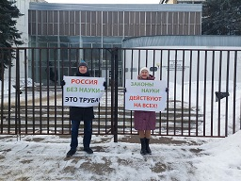
Серпуховский городской суд постановил привлечь к административной ответственности кандидата биологических наук Викторию Фокину (председатель профкома Института биохимии и физиологии микроорганизмов им. Г.К. Скрябина) и научного сотрудника ИБФМ Михаила Карпова за проведение в День науки публичного мероприятия без подачи в установленном порядке уведомления о его проведении.
Несанкционированным митингом суд признал одиночные пикеты в защиту наукограда Пущино. Ученые допустили небрежность и ненадолго подошли друг к другу на расстояние менее 10 метров. Фотография улетела в сеть, и уже через несколько минут на место пикета приехали полицейские и задержали нарушителей на «месте преступления». В итоге им был назначен штраф в минимальном для данной статьи размере - по 20 тысяч рублей.
В свой профессиональный праздник ученые Пущино и Протвино проводили пикеты в разных точках своих пока еще наукоградов. Больше задержаний, к счастью, не было.

Выпущено постановление Правительства о внесении изменений в документы, которые регламентируют выдачу государственных жилищных сертификатов молодым ученым. Список категорий получателей расширен, введены правила рейтингования.
Теперь получить ГЖС могут специалисты, которые добиваются значимых результатов в науке, а также научно-педагогические работники всех государственных научных организаций и вузов.

Трудовой договор преподавателя с вузом будет подписываться минимум на три года, короткие контракты окажутся под запретом. Такой законопроект 9 февраля приняла в первом чтении Госдума РФ. Изменения в Трудовой кодекс вносятся по решению Конституционного суда. В июле 2022 года он встал на сторону преподавателя университета, который получил отказ в заключении долгосрочного контракта, подал в суд и выиграл его.
Долго не коротко: вузам запретят годичные контракты с педагогами Как упорство одного преподавателя привело к серьезному изменению нормы закона

6 февраля 2023 г.

Пленум в Дубках
Нижегородская региональная организация (ННРО) Профсоюза работников РАН 28-29 января провела свой ежегодный отчетный форум-пленум в загородном отеле Дубки. Участники заслушали и обсудили отчет руководства ННРО о проделанной в 2022 году работе, утвердили планы и сметы на 2023-й год. Свои итоги и планы представило и Поволжское межрегиональное объединение.
Состоялись дискуссии по финансированию науки, подготовке пилотного проекта по введению отраслевой системы труда в научном комплексе Нижегородской области, а также по вопросам, связанным с частичной мобилизацией, проведением исследований в условиях санкционного давления, борьбой за сохранение остатков академической социальной сферы, ухудшением положения академического сектора науки, неопределенностью с введением национальной системы оценки результативности научной деятельности. Рассматривались и пути решения обострившихся внутрисоюзных проблем, таких как ухудшение взаимодействия профсоюза с РАН и Минобрнауки, снижение эффективности работы организации, падение профсоюзного членства.
Материалы пленума (обзор мероприятия и презентации) представлены на сайте ННРО.

Семинар на Правде
Свой традиционный семинар председателей первичных профсоюзных организаций провела 30 января-2 февраля на Центральных профсоюзных курсах Московской федерации профсоюзов и Московская региональная организация. В мероприятии принял участие представитель Минобрнауки - начальник отдела оплаты труда в подведомственных организациях Департамента экономической политики Г.В. Осипов. Он рассказал, как обстоят дела с зарплатами в академических институтах, что ожидает сотрудников в ближайшем будущем в перспективе, какова судьба пилотного проекта по внедрению новой системы оплаты труда. Обсуждались также вопросы подготовке Межотраслевого соглашения, планируемых действий профсоюза по увеличению бюджетного финансирования науки, проект подготовленного уставной комиссией примерного устава первичной профорганизации.
Участники получили информацию об изменениях в оформлении документов по материальной помощи. Состоялся обмен опытом работы первичных региональных организаций.
Председатель МРО В.А. Юркин проинформировал об итогах недавней встречи руководства профсоюза с директором Департамента экономической политики Минобрнауки А.С. Канукоевым. Была достигнута договоренность принять план совместных мероприятий министерства и профсоюза, в который включить, в частности, проведение ежеквартального совещания в режиме ВКС, в ходе которой представители министерства будут отвечать на заранее направленные им вопросы. Сбор первой партии вопросов уже объявлен.
Материалы семинара будут опубликованы в газетах «Научное сообщество» и «Поиск».
Продолжается борьба за сохранение Домов ученых в академгородках в их нынешнем статусе. Профорганизации в регионах принимают в ней активное участие.
https://poisknews.ru/magazine/klubnaya-uchast/
В Томске к решению вопроса подключился местный депутат Госдумы - https://t.me/samokish/1212

Началось?
Правительство передает Национальный исследовательский центр «Курчатовский институт» под научное и научно-методическое руководство РАН. О других научных организациях, подведомственных правительству и не обязанных представлять свои результаты в РАН для экспертизы, в проекте постановления речи не идет.

30 января 2023 г.
Неладно в Доме
В Доме ученых Научного центра РАН в Черноголовке состоялось открытое Общее собрание трудового коллектива, в котором приняли участие представители Профсоюза работников РАН – заместитель председателя профсоюза Яков Богомолов и председатель первичной профорганизации ФИЦ проблем химической физики и медицинской химии РАН Михаил Березин.
ИО директора ДУ НЦЧ РАН Елена Пылаева сообщила, что на 2023 год Министерство науки и высшего образования включило в государственное задание всего два культурно-массовых мероприятия - примерно в пять раз меньше, чем в прошлые годы. Пропорционально выделено и финансирование. Дому ученых предложено найти структуру, готовую его к себе присоединить.
После обсуждения сложившейся ситуации коллектив принял решение бороться за сохранение статуса юридического лица и финансирования. В одобренном участниками собрания письме говорится, что коллектив, опираясь на мнение общественности научного центра, считает идею реорганизации Дома ученых НЦЧ РАН «необоснованной и наносящей непоправимый ущерб научно-образовательному комплексу и культуре наукограда Черноголовка» и просит сохранить статус юридического лица и подведомственность Минобрнауки, обеспечив учреждение полноценным государственным заданием. Дом ученых должен стать одной из площадок по реализации федерального проекта «Популяризация науки и технологий», на который Минобрнауки в этом году получило 500 млн рублей.
Представители профсоюза пообещали организации всестороннюю поддержку.

Блицкриг по-подмосковному
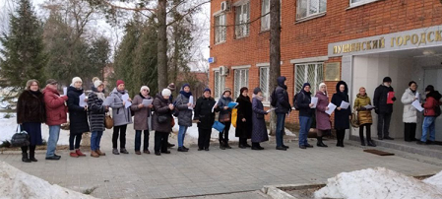
Проигнорировав протесты жителей наукоградов, депутаты Московской областной думы на очередном заседании приняли закон «О преобразовании г.о. Протвино, г.о. Пущино и г.о. Серпухов Московской области, о статусе и установлении границы вновь образованного муниципального образования» (проект есть на сайте http://www.pushchino- naukograd.ru/ ).
Депутаты на голубом глазу публично заявляют , что нашли чудодейственный способ сохранить при таком преобразовании статус наукоградов. Увы, сделать этого нельзя без изменения федерального законодательства, о чем речи пока не идет. Столь же голословны заявления об огромной пользе объединения для развития наукоградов: никаких официальных планов на этот счет общественности до сих пор не предъявлено.
В сетях распространяется информация о возможных дальнейших шагах объединителей наукоград Дубна+Талдом, наукоград Черноголовка+Ногинск, наукоград Фрязино+Щёлково, наукоград Жуковский+Раменский+Бронницы.
Активисты продолжают борьбу. Они подают жалобы в прокуратуру и иски в суд по фактам многочисленных нарушений процедур. (Очередь пущинцев в суд – на фото вверху).
Готов к борьбе и Союз развития наукоградов (СРН). Его позицию изложил президент СРН Виктор Сиднев на встрече в Черноголовке с представителями Профсоюза работников РАН, институтов научного центра, Совета депутатов, местного отделения Общественной палаты Московской области.
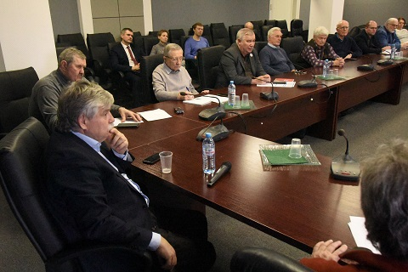

Союз развития наукоградов вступился за Пущино и Протвино

УРОвень растет
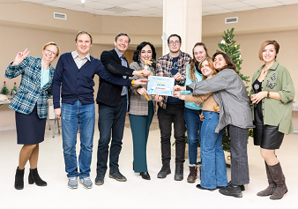

При финансовой поддержке Екатеринбургской территориальной организации Профсоюзов работников РАН научная молодежь Уральского отделения РАН во второй раз провела интеллектуальную игру-викторину «УрОвень логики». Идея игры принадлежит профкому ИФМ УрО РАН, площадку снова предоставил Институт электрофизики УрО РАН.
В соревнованиях на сообразительность, логику и остроумие приняли участие десять команд из академических институтов. В итоге азартной и напряженной борьбы победила команда Института иммунологии и физиологии УрО РАН «Герцен&Co», второе место заняли «ECOlogger» Института экологии растений и животных, третье - команда Института экономики «Меркантилизм и отвага». Победитель и призеры были награждены памятными статуэтками, дипломами и сувенирными пряниками с символом игры, остальные получили на память дипломы участников.
Уральский «научный КВН» набирает обороты и становится традиционным. УРа!

Бей, барабан!
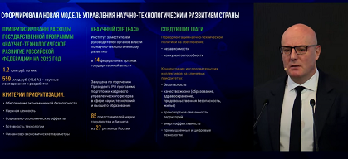
Вице-премьер Дмитрий Чернышенко, возглавляющий Правительственную комиссию по научно-технологическому развитию, и министр науки и высшего образования РФ Валерий Фальков накануне большого праздника – Татьяниного дня, провели совместный брифинг на тему «Наука и высшее образование: ключевые результаты и новые решения для технологического развития страны».
Видео
Краткое изложение - Новый разворот? Систему управления наукой продолжат перестраивать
Систему управления действительно постоянно перестраивают, отжимая академические институты на обочину. А вот нового, на самом деле, не так уж много. Правительственная комиссия уже не в первый раз отчиталась о грандиозных успехах - консолидации расходов на науку в единой государственной программе, создании механизма комплексных научно-технических программ (КНТП) полного инновационного цикла как основы для достижения технологического суверенитета, а также о растущем региональном векторе развития науки.
При этом КНТП с 2016 года (когда их обозначили в Стратегии НТР) создано аж три (!) – Сухие молочные смеси, Катализаторы и Чистый Кузбасс.
Что до консолидации расходов и возросшей в связи с этим открытости, недавно вдруг выяснилось: годовое грантовое финансирование исследований составляет около 175 миллиардов рублей. На долю главного научного фонда - РНФ - приходится примерно 40 миллиардов. Куда девается остальное, широким научным массам не объяснили.
Ну, и «грамотно выстроенная региональная научная повестка», куда же без нее. Об успехах в этом деле могут много рассказать жители подмосковных наукоградов Пущино и Протвино.

Теперь заживем
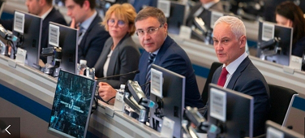
Первый заместитель председателя Правительства Андрей Белоусов провел совещание с экспертным сообществом и представителями профильных ведомств, на котором рассказал о готовящейся Концепцию технологического развития России до 2030 года , которую планируется утвердить в марте текущего года. Участники мероприятия документ наперебой хвалили, из чего можно сделать вывод, что с его принятием востребованность научных результатов возрастет и технологический трансфер определенно наладится.
Доктрина трансфера

Академии - карты в руки
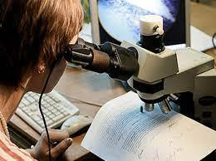
Правительство подготовило и внесло в Госдуму законопроект №285562-8, в котором закреплено понятие «научная (научно-техническая) экспертиза» и определен порядок ее проведения.
Основные моменты:
- Все этапы научно-технической экспертизы будут урегулированы.
- Критерии и механизмы осуществления, перечень объектов исследования и требования к специалистам будет определять Правительство РФ.
- Ключевая роль в организации и проведении экспертизы будет отведена РАН.
После принятия закона правительство разработает Положение о научной экспертизе, в котором будут определены принципы, критерии и механизмы проведения, перечень подлежащих экспертизе объектов, основные требования к экспертам.

16 января 2023 г.
Нужен план

Территориальная профорганизация Томского научного центра СО РАН направила обращения В.Н. Фалькову и Г.Я. Красникову по поводу готовящейся реорганизации (путем присоединения или ликвидации) Дома ученых в Томском Академгородке и категорическом несогласии научной общественности с такими планами. Аналогичные письма с аргументами в защиту ДУ ТНЦ СО РАН ушли депутатам Государственной Думы и в томское отделение Общероссийского народного фронта.
Как сообщил на оперативном совещании зампредседателя профсоюза Я.Л. Богомолов, в результате консультаций в Минобрнауки выяснилось, что в 2023-м году финансирование Томского ДУ будет сохранено. Еще два находящихся под угрозой скорой реорганизации Дома ученых – в Черноголовке и Пущино – министерство планирует обеспечивать средствами только первые полгода. За это время совместными усилиями министерства, профсоюза, академии, руководства учреждений должен быть выработан план спасения «непрофильных», с точки зрения Минфина, но очень нужных наукоградам уникальных социально-культурных центров.

Профсоюз и горы зовут
Приглашение к участию в VI Академиаде по горнолыжному спорту и сноубордингу с приложениями - на сайте профсоюза .
Соревнования пройдут с 4 по 8 марта в горнолыжном комплексе «Мраткино», г. Белорецк (Башкирия).
Срок подачи предварительных заявок - до 10 февраля.

Вам не стыдно?

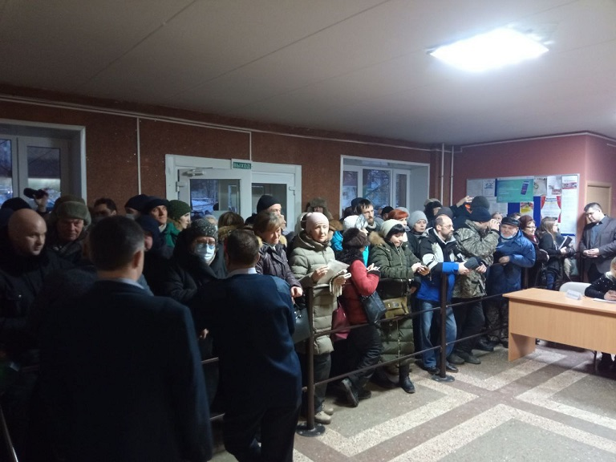
Так интеллигентно вопрошали представителей власти и силовых структур жители Протвино и Пущино, которым не дали пройти на общественные слушания по вопросу поглощения этих наукоградов городским округом Серпухов (в результате которого города науки потеряют самостоятельность и федеральный статус).
Чтобы не допустить заранее записавшихся горожан в зал, администрации обоих городов использовали одну и ту же обкатанную тактику: выделили небольшие помещения и заполнили их заранее привезенной массовкой. Так что к приходу протвинцев и пущинцев мест почти не осталось.
Людей на слушания собралось много, и в резервациях, куда их выдавили, они, конечно, не молчали. Звучали и призывы к совести, и четкие обоснованные требования. Увы, все тщетно. Разумеется, в решениях обеих собраний в итоге было записано - "одобрить объединение".
Но игра еще не окончена.
Подробности «слушаний» здесь:
Видео - https://pushchino-naukograd.ru/links/
О том, как все прошло в Пущино и Протвино
Публичные неслушания или игра в наперстки
Тем временем Профсоюз работников РАН получил ответ на обращение по ситуации с наукоградами из Минобрнауки. Чиновники не видит опасности в предстоящем объединении.
Комментарий А.С. Миронова
В развитие ситуации - Они еще спрашивают. Власть не слышит жителей наукоградов

Отклики

В ответ на ответы. Академический профсоюз вновь обратился к президенту страны
Письмо профсоюза было опубликовано в прошлом дайджесте.

Что дальше?
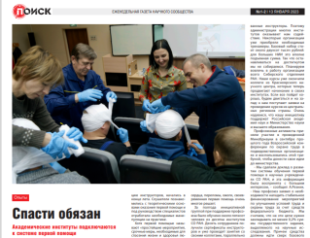
В прошедшем году активисты Новосибирской региональной организации Профсоюза работников РАН дали старт новому направлению профсоюзной работы, имеющему в нынешних условиях серьезные перспективы. При поддержке президентского гранта, полученного профорганизацией Института горного дела им. Н.А.Чинакала Сибирского отделения РАН, ученые запустили процесс подготовки в академических организациях инструкторов первой помощи, которые будут формировать у коллег навыки, необходимые для сохранения жизни и здоровья пострадавших.
За полгода инициативной группой при поддержке профсоюза было обучено около пятисот человек из десятка институтов СО РАН. Десять сотрудников получили сертификаты инструкторов и уже проводят занятия со своими коллегами, параллельно совершенствуя собственные навыки и повышая квалификацию.
Успех начинания очевиден. Как инициаторы движения предполагают его развивать? На этот вопрос они отвечают в публикации «Поиска» Спасти обязан. Академические институты подключаются к системе первой помощи

В праздничном мире
Уфимские молодые ученые, члены клуба ОПТИМУС выиграли первый в этом году конкурс Фонда президентских грантов. Очередной проект креативных реконструкторов «Фестиваль исторических игр и танцев Летний двор» получил поддержку в размере 500 тысяч рублей в рамках направления «Охрана здоровья граждан, пропаганда здорового образа жизни».
Для будущих участников мероприятий, запланированных командой АНО "Центр поддержки академических инициатив", СМУ УФИЦ РАН и объединение подростковых и молодежных клубов «ЙЭШЛЕК», будут проводиться занятия по стрельбе из лука, историческому фехтованию, народным танцам. Феерический финал этих действ - Фестиваль исторических игр и танцев «Летний двор».
Все эти увлекательные занятия еще впереди. А сейчас молодежь готовится к намеченному на 11 февраля Русскому балу научных работников Уфы, наследующему традиции IV Бала молодых ученых Башкортостана, во время которого фанаты истории воссоздали атмосферу начала XIX века. Этот бал проведен командой в 2021 году в рамках Президентского фонда культурных инициатив

Отголоски Новогодья. Елка с микробами
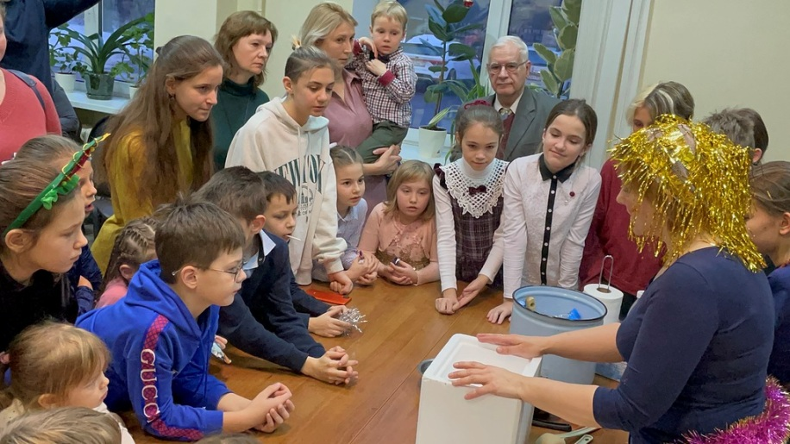
Профсоюзный комитет ФИЦ Биотехнологии РАН в этот праздник сделал детям и внукам сотрудников, а такдже их друзьям необычный сюрприз. В Центре была устроена «Научная елка». В холле Института микробиологии у новогодней елки сотрудники института собирали ребят в небольшие группы и провожали в лаборатории, заранее подготовленные для приема маленьких и очень любопытных посетителей. Все, что могло разбиться, пролиться и рассыпаться, было убрано.
Переходя из одной лаборатории в другую дети узнали, кто такие микробы, как они выглядят, как их можно вырастить, нужно ли их опасаться и могут ли они быть полезными для человек. Сотрудники Центра постарались рассказать обо всем этом доступно и интересно. Понаблюдав за микробами и в световой микроскоп, и в электронный, ребята поняли, как разнообразен и необычен микромир. А еще были экскурсии в Центр Биоинженерии, где маленьких гостей познакомили с современными методами генетических исследований, и в оранжерею, где они узнали, что такое генно-модифицированные растения и увидели их воочию.
Для тех, кто хотел подвигаться и отдохнуть от «умных» мыслей в одной из лабораторий, в том числе для малышей, были устроены веселые научные конкурсы. В дело пошла лабораторная посуда - пробирки, штативы, носики, пробочки. Конкурсы отличались по сложности, так что посоревноваться могли дети всех возрастов.
Были и любимые детишками занимательные опыты с сухим льдом и жидким азотом. За научной частью праздника последовала традиционная новогодняя сказка, игры, конкурсы и подарки.
Сотрудники ФИЦ надеются, что их опыт вдохновит коллег на свои "Научные елки».

